10.000 COMAU-Roboter von B&R gesteuert
COMAU und B&R feiern eine produktive Partnerschaft mit vielversprechender Zukunft
Die Zusammenarbeit von COMAU Robotics und B&R hat einen weiteren Meilenstein erreicht: Mittlerweile sind weltweit 10.000 COMAU-Roboter mit B&R-Steuerungstechnik im Einsatz. Dieser Erfolg unterstreicht die Qualität der COMAU-Produkte, die auf der leistungsfähigen, präzisen und zuverlässigen Steuerungselektronik des Automatisierungsspezialisten B&R basieren.
Die Unternehmen arbeiten seit Jahren daran, die Integration von Robotik in die Linienautomatisierung voranzutreiben. Maschinenbauer und Endanwender profitieren von der hervorragenden Synchronisation und der schnellen Reaktionsfähigkeit.
„Das ist das Ergebnis einer intensiven Zusammenarbeit, welche es beiden Unternehmen ermöglicht hat, wichtige Akteure auf dem Markt zu werden. Unser Ziel ist es, die Technologien kontinuierlich zu verbessern und in neuen Marktsegmenten zu wachsen“, sagt Tobias Daniel, Leiter der Robotik-Abteilung Europa und Amerika bei COMAU.
„Wir freuen uns sagen zu können, dass diese Zusammenarbeit greifbare Ergebnisse in einem wachsenden Markt hervorbringt“, sagt Walter Burgstaller, Sales Director Europe bei B&R. „Immer mehr Unternehmen sehen in der Robotik eine Chance, um ihre Produktion zu optimieren und so auf die gestiegenen Anforderungen hinsichtlich Flexibilität und Komplexität zu reagieren.“

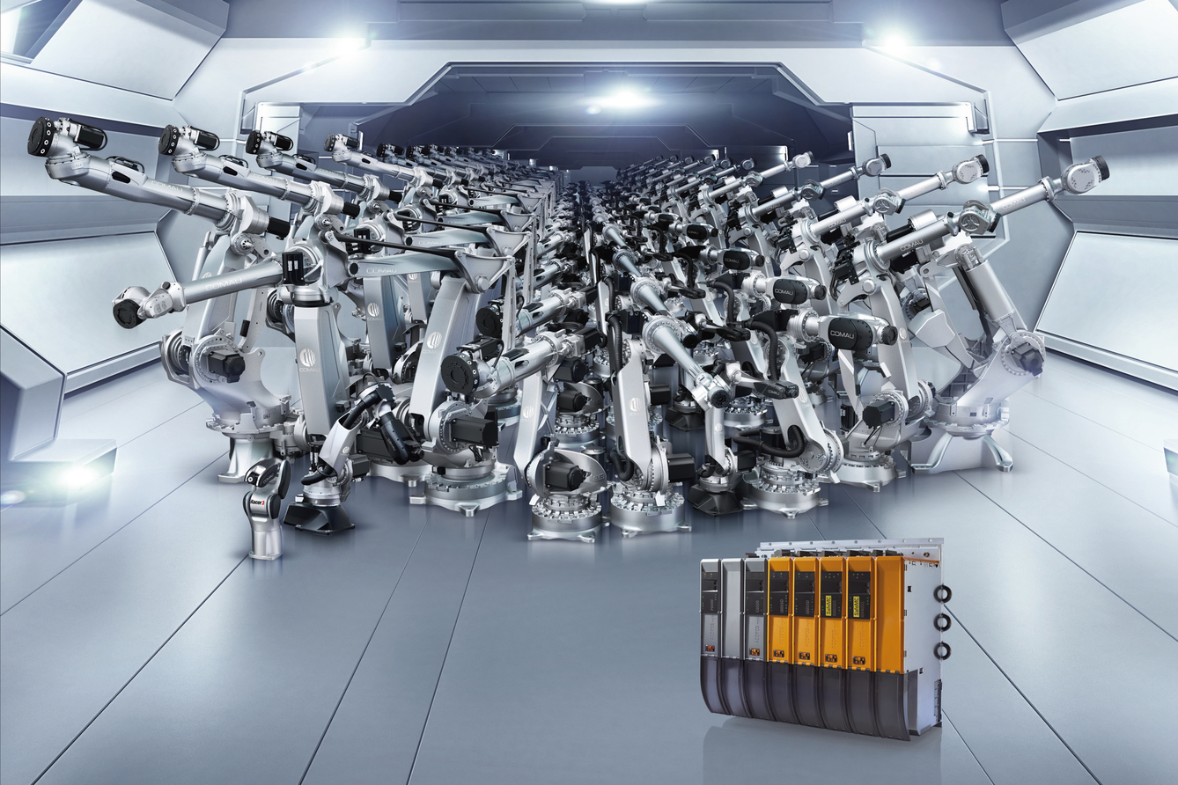
10.000 COMAU-Roboter wurden mit B&R-Steuerungstechnik ausgestattet.

Über B&R
B&R ist ein innovatives Automatisierungsunternehmen mit Hauptsitz in Österreich und Niederlassungen in der ganzen Welt. Seit 6. Juli 2017 ist B&R eine Geschäftseinheit von ABB. Als Branchenführer in der Industrieautomation kombiniert B&R modernste Technologien mit fortschrittlichem Engineering. B&R stellt den Kunden verschiedenster Branchen perfekte Gesamtlösungen in der Maschinen- und Fabrikautomatisierung, Antriebs- und Steuerungstechnik, Visualisierung und integrierten Sicherheitstechnik bereit. Lösungen für die Kommunikation im Industrial IoT – allen voran OPC UA, POWERLINK und der offene Standard openSAFETY – runden das Leistungsportfolio von B&R ab. Darüber hinaus ist die Software-Entwicklungsumgebung Automation Studio Wegweiser für zukunftsgerichtetes Engineering. Mit seinen innovativen Lösungen setzt B&R neue Standards in der Automatisierungswelt, hilft Prozesse zu vereinfachen und übertrifft Kundenerwartungen.
Weitere Informationen finden Sie unter www.br-automation.com

